Tilki Kitap Tanıtım Bülteni
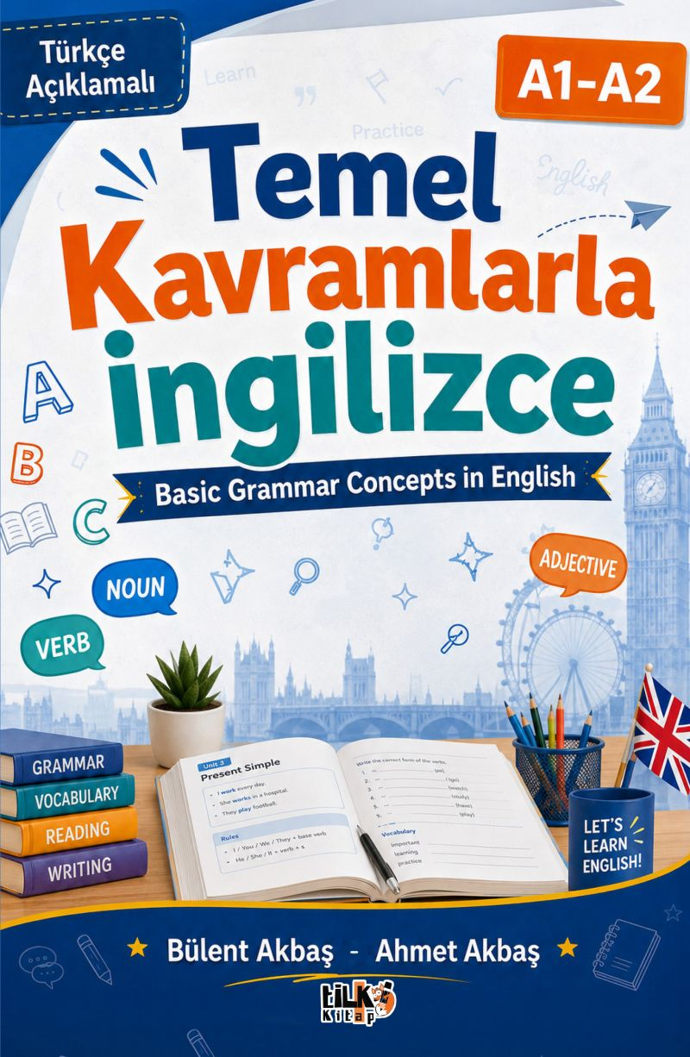 | Eser Adı: Temel Kavramlarla İngilizce  Yazar Adı: Bülent Akbaş  Cilt Bilgisi: AMERİKAN  Kitap Dili: Türkçe  Eser Tipi: Orjinal  İç Sayfa: 1. HAMUR CMYK 80  Kapak: BRISTOL AMERİKAN 230  Yan Kapak: YOK  Selefon Türü: MAT SELEFON  Basım Tarihi: 2026  Sayfa Sayısı: 350  Kitap Boyutları: 150 X 230 mm  ISBN No: 9786258579802  Etiket Fiyatı: 800,00 TL  Kurucu: Emrah Çelik  İşletme Koordinatörü: Fatih Can  Yayın Danışmanı: Elif Öz  ISBN Görevlisi: Yusuf Efe Civlez  Yayın Kurulu Başkanı: Hakikat Oruçoğlu  Mizanpajcı: Yusuf Efe Civlez  Kapak Grafikeri: Yusuf Efe Civlez
Kitap Tanıtım Yazısı : (Arka Kapak)

İngilizce öğrenmek artık sadece bir hedef değil, bir ihtiyaçtır. Bu kitap en temel gramer konularından başlayarak, adım adım ilerleyen yapısıyla karmaşık görünen kuralları anlaşılır ve uygulanabilir hâle getirip dil öğrenme yolculuğunuzda size sağlam bir temel sunmak için hazırlandı. Her bölümde yer alan açıklamalar, örnek cümleler ve pratik alıştırmalar sayesinde öğrendiklerinizi pekiştirecek, günlük hayatta rahatlıkla kullanabileceğiniz bir İngilizce seviyesine ulaşacaksınız. Sadece kuralları ezberletmekle kalmayıp, dili mantığıyla kavramanızı hedefleyen bu kitap, öğrenciler, çalışanlar ve kendi kendine İngilizceyi öğrenmek isteyen herkes için ideal bir rehberdir.İster sıfırdan başlayın ister bilginizi geliştirmek isteyin; bu kitapla İngilizce gramer artık gözünüzü korkutmayacak ve sizin için sorun olmaktan çıkacaktır.
Kitabın detay sayfasına buradan ulaşabilirsiniz :
https://www.tilkikitap.com/kitaplar/bulent-akbas-temel-kavramlarla-ingilizce-6052.html
Tilki Kitap



